Báo cáo đồ án tốt nghiệp
Đề tài: Thiết kế thiết bị giám sát học sinh lên xuống xe buýt đưa đón
1. Các tính năng chính
- Giám sát thời gian thực: Tự động ghi nhận thời gian học sinh lên/xuống xe thông qua thẻ sinh viên có RFID.
- Thông báo thông minh: Gửi thông báo tự động (Tên học sinh, Trạng thái, Vị trí, Thời gian) tới phụ huynh thông qua Telegram.
- Tra cứu từ xa: Cho phép phụ huynh nhắn tin cú pháp (vitri) để yêu cầu hệ thống trả về vị trí xe ngay lập tức.
2.Quy trình hoạt động
- Nhận diện: RFID quét thẻ -> ESP32 xử lý UID.
- Truy xuất: ESP32 kiểm tra thông tin học sinh trên Firebase (tên, số điện thoại, trạng thái(in/out) ).
- Xử lý: ESP32 xác định trạng thái (Lên/Xuống) -> cập nhật thời gian từ GPS -> tạo bản tin.
- Truyền tin: Ưu tiên gửi qua Telegram (Wi-Fi).
- Phản hồi: Cập nhật kết quả lên Firebase để lưu trạng thái của học sinh
3. Ưu điểm
- Dễ dàng thêm và xóa trong cơ sở dữ liệu
- Độ trễ thấp
- Sử dụng qua Telegram và Firebase không tốn tiền duy trì server, phí tin nhắn
4. Nhược điểm
- Phụ thuộc vào điều kiện có mạng mới hoạt động được ( không khó đối với đa số mọi người)
- Có khả năng tín hiệu và mạng bị kém khi ở nơi không thông thoáng

5.Linh kiện
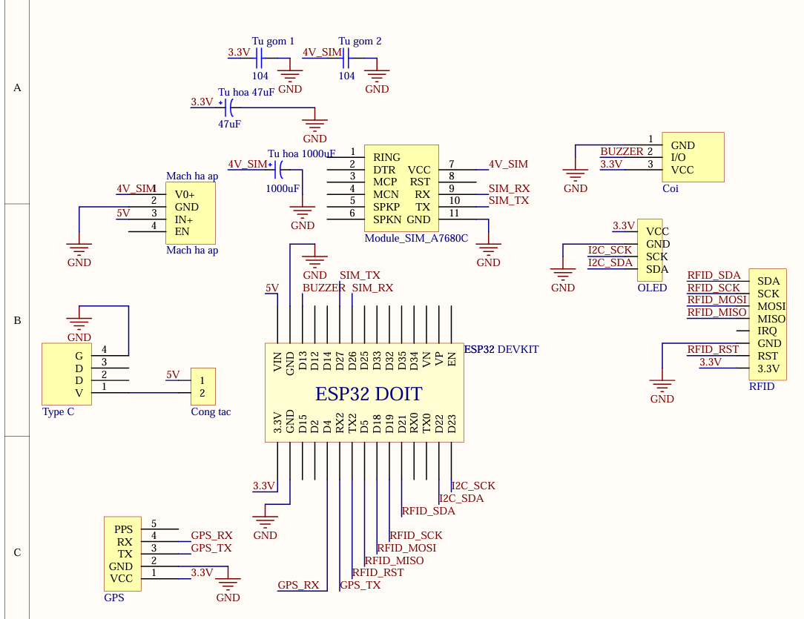
5V Sạc dự phòng -> Type C -> Công tắc bật tắc -> Mạch hạ áp xuống 3.8V-> Module sim
3.3V -> ESP32 -> Còi -> OLED -> GPS->RFID
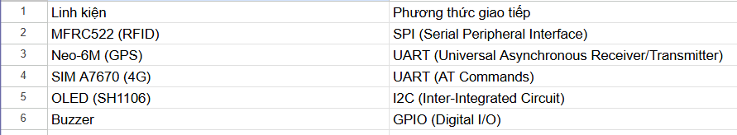
6. Cải tiến
Thêm gửi tin nhắn sms phòng trường hợp mất mạng
Thêm các tính năng

